MPU6050:
https://naylampmechatronics.com/blog/45_Tutorial-MPU6050-Aceler%C3%B3metro-y-Giroscopio.html
https://www.prometec.net/usando-el-mpu6050/
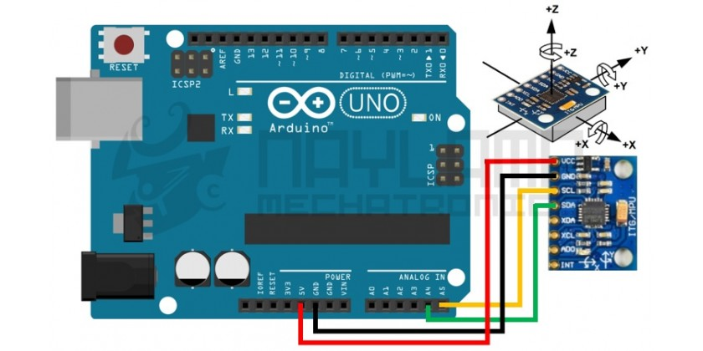
EL MPU6050 es una unidad de medición inercial o IMU (Inertial Measurment Units) de 6 grados de libertad (DoF) pues combina un acelerómetro de 3 ejes y un giroscopio de 3 ejes. Este sensor es muy utilizado en navegación, goniometría, estabilización, etc.

La comunicación del módulo es por I2C.
El módulo tiene un regulador de voltaje en placa de 3.3V, el cual se puede alimentar con los 5V del Arduino.

https://github.com/jrowberg/i2cdevlib/tree/master/Arduino/MPU6050
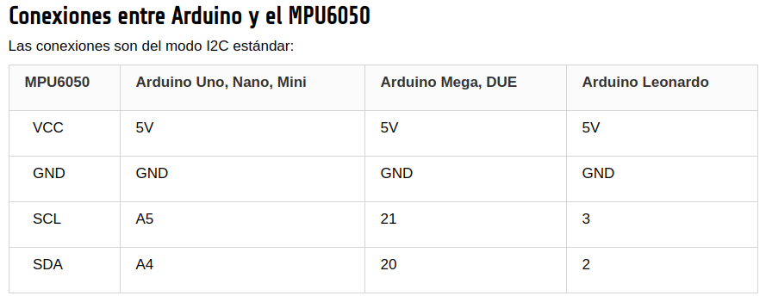
https://github.com/jrowberg/i2cdevlib/tree/master/Arduino/I2Cdev

